Standardillustrierende Aufgaben – WAT

Standardillustrierende Aufgaben veranschaulichen beispielhaft Standards für Lehrkräfte, Lernende und Eltern.

Fach | Wirtschaft-Arbeit-Technik
Name der Aufgabe | WAT_Bewerten und Entscheiden_Traumberuf_C
Kompetenzbereich | 2.3 Bewerten und Entscheiden
Kompetenz | Entscheidungen zur Berufs- bzw. Studienfindung anbahnen
Niveaustufe(n) | C
Standard | Die Schülerinnen und Schüler können  ihre Traumberufe beschreiben und illustrieren
ggf. Themenfeld | Interessen, Fähigkeiten, Traumberufe: Einstimmen auf die berufliche Welt (P3) 5/6
ggf. Bezug Basiscurriculum (BC) oder übergreifenden Themen (ÜT)
ggf. Standard BC
Aufgabenformat
offen |  | halboffen X | geschlossen
Erprobung im Unterricht:
Datum 2015 |  | Jahrgangsstufe: 5 | Schulart: Gymnasium
Verschlagwortung | Traumberuf, Einstimmen in die berufliche Welt

Aufgabe und Material:

Auf dem Schreibtisch ihres Bruders findet Nina eine angefangene Hausaufgabe ihres Bruders Lars zu seinem Traumberuf. Sie fragt ihn, ob sie mit Bleistift Überschriften in die Textblasen schreiben darf. Lars erlaubt es ihr.

Hilf Nina. Schreibe folgende Überschriften in die jeweils richtige Textblase:
- persönliche Gründe
- Anforderungen
- Einsatzmöglichkeiten
Berufstaucher
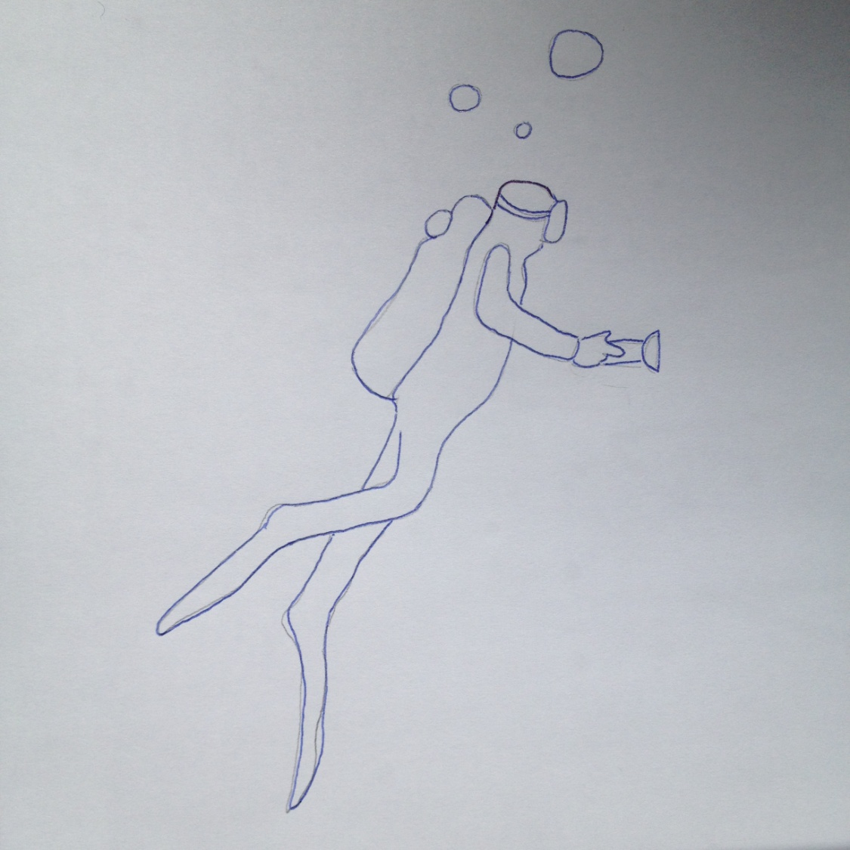

LISUM 2017; Jörg-Ulrich Rauhut
Erwartungshorizont:

LISUM 2017; Jörg-Ulrich Rauhut

